**Урок знаний**

**3 класс**

**Тема:** Моя малая Родина.

**Цель:** познакомить с символикой Еврейской автономной области, города Биробиджана.

**Задачи:**

1. Систематизировать знания учащихся о достопримечательностях города Биробиджана.
2. Познакомить с достопримечательностями ЕАО.
3. Формировать чувство гордости за свою малую Родину.
4. Развивать творческие способности, воображение.

**Оборудование:** аудиозапись песен «Окончилось лето», «Осенний блюз», презентация «Моя малая Родина», альбомный лист на парте, полоски цветов радуги, трафареты цветов, магниты.

На доске: осенние листья, название темы, фотографии достопримечательностей города, символы ЕАО, поздравления в честь юбилея.

**Ход урока**

Родители в классе встречают своих детей, которые организованно входят под песню «Окончено лето» и рассаживаются по своим местам. В качестве гостя – заслуженный учитель России Матыцына Валентина Викторовна.

**I.Вступительное слово учителя**

- Добрый день, дорогие дети! Добрый день, уважаемые родители и гости! Вот и закончились летние каникулы, прозвенел школьный звонок. Я вижу, что вы повзрослели, а ваши глаза говорят о том, что вы многое узнали за лето; вам хочется поделиться своими впечатлениями, историями.

**«А вы знаете?»**

- А вы знаете, что только в России такие длительные летние каникулы.

* В Голландии, Норвегии и Швеции дети проучились уже целый месяц – они пошли в школу 1 августа.
* В Индии учебный год в самом разгаре: дети начали учиться 1 апреля.
* В республике Коста – Рике вчера, т.е. 31 августа, прозвенел последний звонок.
* В Сингапуре вообще нет каникул. Дети учатся круглый год с небольшими перерывами на отдых.

- Первое сентября… В этот день все дороги ведут к школе: нарядные ученики, взволнованные родители и учителя. Этот день в нашей стране является государственным праздником – Днём знаний. Этот день особенный, потому что несёт с собой что-то новое, ведя нас по неизведанным дорогам знаний.

- Я поздравляю всех присутствующих с началом учебного года, с Днём знаний.

**Чтение стихотворения (учащийся)**

Осень нежно нам всем сообщает,

Что пора школьных дней наступает!

С летом солнечным надо проститься,

Хочешь, нет ли, а надо учиться!

**II.Основная часть**

- Наш урок будет посвящён главному событию недели.

- Может кто-то знает, какому? (Высказывания детей.)

- Наш урок будет посвящён малой родине - Еврейской автономной области, её 80-летнему юбилею. Области, в которой многие из вас родились и живут. (Слайд.)

- Почему я назвала нашу область – малой родиной?

- Как по-другому называют Еврейскую автономную область? (ЕАО.)

- Любая страна, область, край имеют свои символы.

- Что называют символами государства? (Отличительные знаки конкретного государства.)

- Что относят к государственным символам? (К государственным символам в разных странах относятся герб, флаг, гимн.)

- Что называют гимном? (Гимн — торжественная песня, восхваляющая и прославляющая кого-либо или что-либо.)

- Послушайте гимн.

**Слушание «Гимна ЕАО» Наума Ливанта**

- Что прославляет гимн? (ЕАО)

- Как автор гимна называет нашу область? (Наш надёжный приветливый дом.)

- Этот гимн считается неофициальным гимном ЕАО. Написал его Наум Ливант – наш соотечественник.

- Вообще на суд членов комиссии было представлено 14 проектов гимнов от 13-ти авторов из Биробиджана, Облучья, Санкт – Петербурга. И уже в конце ноября этого года мы узнаем, как будет звучать официальный гимн ЕАО. Члены комиссии предполагают, что автором гимна ЕАО скорее всего будет известный российский композитор Олег Кваша из Санкт – Петербурга. Кстати в 2003 году он стал автором и исполнителем официального гимна празднования 300-летия Санкт-Петербурга. Так что будем следить за событиями.

- Наша область – лучшая на свете и не только потому, что мы здесь живём, а потому, что нам есть чем гордиться!

-Какими достопримечательностями славится наша область? (Выслушиваются высказывания детей.)

- Самая главная достопримечательность нашей области – это люди, которые жили, живут и будут жить в ней, в т.ч. и мы с вами. Познакомьтесь поближе с некоторыми из них:

|  |
| --- |
| * Тварковский Юрий Владимирович   (25 декабря 1921 года - 7 декабря 1943 года) |
| Участник Великой Отечественной войны, гвардии старший лейтенант. Командир батальона 205 гвардейского стрелкового полка 70 гвардейской стрелковой дивизии 13 армии Центрального фронта. Герой Советского Союза. Писатель. Родился на станции Облучье (ныне город в Еврейской Автономной области).  http://www.bankgorodov.ru/photo_f/1406298107_m.jpg |

* Бумагин Иосиф Романович

(17 октября 1907 года - 24 апреля 1945 года)

Участник Великой Отечественной войны, командир пулемётного взвода 396-го стрелкового полка 135-й стрелковой дивизии 6-й армии 1-го Украинского фронта, Герой Советского Союза, лейтенант. Почётный гражданин г. Биробиджана.

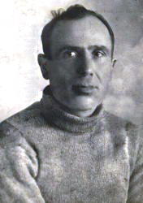

* Наволочкин Николай Дмитриевич

(5 января 1923 года - 20 сентября 2013 года)

Российский и советский поэт и писатель, автор книг для детей, поэтических сборников, исторической и военной прозы. Заслуженный работник культуры РСФСР, член Союза писателей (1953), Почётный гражданин г. Хабаровска (1995). Родился в посёлке Николаевка.

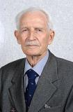

* Ушаков Георгий Алексеевич

(17 (30 сентября) 1901, деревня Лазаревское (ныне — Еврейская АО - 3 декабря 1963, Москва) — советский исследователь Арктики, доктор географических наук (1950), автор 50 научных открытий.

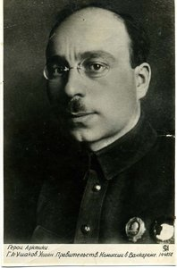

* Стругачёв Семён Михайлович

**(**дата рождения 10 декабря 1957 года)

Актёр театра и кино. Народный артист России (2008). Родился в посёлке Смидович Еврейской автономной области.

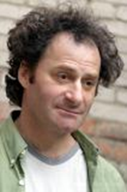

* Матыцына Валентина Викторовна – почётный гость нашего праздника.

С 1 сентября 1958 г учитель начальных классов школы №1.

Окончила Хабаровский Государственный педагогический институт в 1971 году по специальности учитель биологии и химии.

Соросовский учитель. Заслуженный учитель РФ. Почётный гражданин г. Биробиджана.

В 2011 году удостоена звания "Народный учитель Российский Федерации".

Валентина Викторовна по сей день работает в школе.

- Мы поздравляем Вас, Валентина Викторовна, с Вашим любимым праздником – Днём знаний! Желаем Вам здоровья, душевного покоя.

- Приветствуем заслуженного учителя России - Валентину Викторовну.

**Выступление Матыцыной Валентины Викторовны**

- Также наша область славится плодородными землями и реками, месторождениями более 20 видов полезных ископаемых, в т.ч. крупными месторождениями железа, марганца, золота, олова. По насыщенности месторождений и рудопроявлений, концентрации полезных ископаемых область является одной из богатейших территорий России.

- В области 5 государственных комплексных заказников.

- Данные богатства изображены на гербе области.

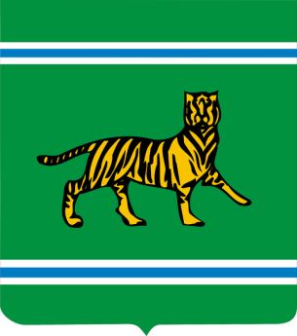

- Рассмотрите герб ЕАО:

* аквамариновый фон олицетворяет цвет бескрайней дальневосточной тайги, сопок, лугов области;
* голубой и белый цвета – символизируют реки Биру и Биджан;
* уссурийский тигр указывает на необычную историю и своеобразный путь развития области.

- О чём будем говорить далее, узнаете из значения этого слова: одноцветное или нескольких цветов полотнище определённого размера, одной стороной прикреплённое к древку или шнуру (обычно с эмблемой государства). Употребляется как символ государства, нации. (Флаг.)

**Игра «Составь флаг ЕАО»**

(На партах альбомные листы, полоски цветной бумаги. Работают в парах.)

- У каждого из вас цветные полоски, альбомный лист. Вам следует собрать флаг Еврейской автономной области.

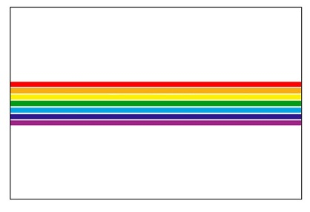

- Кто-нибудь может сказать, что означают данные цвета?

* Белый цвет полотнища олицетворяет чистоту.
* Радуга – библейский символ мира, счастья и добра. Количество полос радуги равно количеству свеч в меноре – одном из национально-религиозных еврейских символов. Менора говорит о сотворении мира в семь дней, а количество полос радуги подчёркивает связь с древним еврейским символом.

- Судьба области неразрывно связана с нашим городом – тихим, уютным, доброжелательным, столицей области – городом Биробиджаном.

-Узнайте, какая достопримечательность изображена и назовите её местонахождение.

- Чем знаменита наша сопка? (На ней находится телевизионная вышка. Сопка изображена на гербе города Биробиджана.)

- Рассмотрите герб г. Биробиджана.

|  |
| --- |
| http://ic.pics.livejournal.com/alex_myzuka/38585718/230421/230421_original.jpg |
|
|  |

- Кто-нибудь из вас сможет рассказать, что означает каждое изображение на гербе? (Дети самостоятельно смогут вывести значения изображённых объектов.)

- Флаг города не утверждён.

**Чтение стихотворения (учащийся)**

Какой же у нас замечательный город!

И нет его краше, поверьте вы мне!

Красив он, приветлив, достаточно молод,

Биробиджан – лучший город в стране!

- Наша область связана с другими городами и странами.

**Игра «Вы на карту посмотрите, область с городом найдите!»**

- Рассмотрите карту России, найдите и покажите нашу область и город.

- Как называется страна, в которой расположена наша область?

- Какой город является столицей нашей Родины?

- Покажите Москву на карте.

- Какие регионы являются нашими соседями?

**III. Рефлексия**

У учащихся на партах трафареты цветов, на которых дети пишут пожелания. Данные цветы крепятся на доску. На доске заранее прикреплены веточки по количеству детей в классе. Все действия происходят на фоне музыки «Осенний блюз».

- Дорогие мои дети, мы празднуем юбилей любимой области. Она – именинница! А всем именинникам следует дарить подарки. Давайте и мы подарим букет цветов, но прежде напишите свои пожелания. Пожелания могут касаться не только области, но и вас, т.к. все мы и есть наша область – её будущее.

- А мне хочется закончить наш урок стихотворением

Отложены куклы, машинки и мишки.

И сложены в сумки тетрадки и книжки.

Отглажены юбки, рубашки и брючки.

К работе готовы линейки и ручки.

Сегодня День Знаний - торжественный день!

И я поздравляю любимых детей,

Что в школу сегодня идут в третий класс

И сядут за парты свои в третий раз!

Поздравляю всех школьников, пап их и мам,

Успехов в учёбе желаю я вам!